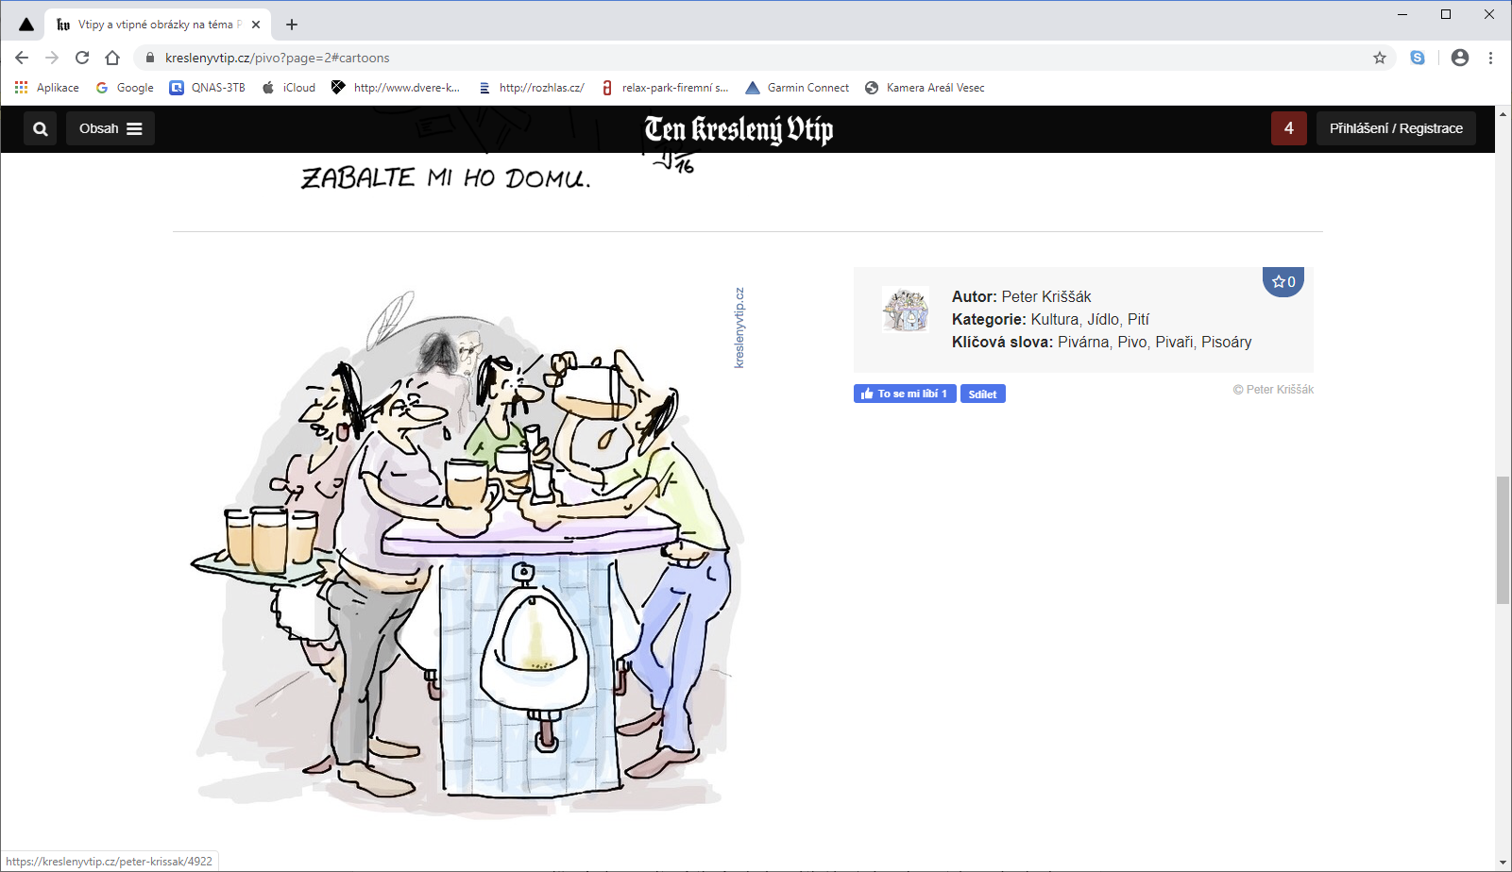

12.ročník pivní soutěže 2020

...utržení ze řetězu....

**Místo**  ***Terasy Café, Pavlovická ul.1417/1, Liberec***(uzavřená spol.pro 15-20 osob)

### Termín 14.2.2020 v pátek od 18´00´´

### 

**Vstupní poplatek** **0,-Kč**(každý obdrží svůj konzumní lístek)

**Pokyny Užijme si to, musíme jen přežít ……..!**

Stejně jako minulý ročník již nebude probíhat žádná z kontrol a podobných buze-

Rací, ani se nikomu nebude sahat do svědomí. Bude to pěkný zábavný večer bez

stresu se srovnáváním ostatních pivovarů, ať už těch japonských, státních či soukro

mých: Jsme v „ Terasách „ , a proto se necháme v klidu unášet Bernardovým pra

menem.



**Program**  -**den předem** jen poladit chuťové buňky(max. 1 pivo) a do 20.hod.odpočatý a

tedy žíznivý v posteli a stejně tak, jako každý vrcholový sportovec, bez sexu.

**-V den konání akce** moc nepijte, moc nejezte, nepracujte, bavte se, buďte veselý, vtipný, pozorný k přátelům, manželce, přítelkyním i dětem. Nikdy nevíte u koho ten večer budete muset přespat nebo kdo vás bude doprovázet domů.

**18´00´´** -slavnostní výkop-přípitek k zahájení 12.ročníku pivní soutěže

-**večeře** dle nabídky místní kuchyně, špenátová polévka-pakliže zbude od oběda,

dále viz jídelní lístek)

**23´00´´** předpokládaný konec akce

**Cíle akce**  -dobře se bavit, zajistit majitelům tržbu, neuchlastat se, ale pokořit

předchozí rekordy a tím splnit předem určený cíl **minimálně … piv**

***Nominovaní*** *jsou a účast povinnou mají*

|  |  |  |
| --- | --- | --- |
|  | Předpoklad-plán piv | Skutečnost-zápis na místě |
| 1/Pavel HÁJEK „veterán 3“ | 10 * 0,3 = 3 lt=6 dp |  |
| 2/Michal HÁJEK“labužník“ | 12 * 0,3 = 3,6 lt=7,2 dp |  |
| 3/Míra VÁLEK“kápo“ | 17 * 0,3 = 5,1 lt=10,2 dp |  |
| 4/Míra BLÁHA „maršál Malinowski“ | 20 * 0,3 = 6 l=12 dp |  |
| 5/Milan HAMPL „žůňo“ | 20 * 0,3 = 6 l=12 dp |  |
| 6/Milan LABÍK „veterán 2“ | 8 * 0,3 = 2,4 lt= 4,8 dp |  |
| 7/Radim KOUTNÍK „joey“ | 20 * 0,3 = 6 l=12 dp |  |
| 8/Aleš BARTOŠ „veterán 4“ | 5* 0,3 = 1,51t = 3dp Zapisovatel a fotograf |  |
| 9/Stanislav VELECHOVSKÝ “veldík“ | 25 * 0,3 = 7,5 l=15 dp |  |
| 10/Jakub VÁLEK „kubík pufík“ | 12 * 0,3 = 3,6 lt= 7,2 dp |  |
| 11/David VÁLEK „dadulín“ | 15 * 0,3 = 4,5 lt=9 dp |  |
| 12/ Petr KADAVÝ „kofry“ | 20 * 0,3 = 6 l=12 dp |  |
| Mezisoučet 1 | **55,2 lt = 110,4 dp** (- nedopitá piva max.2,4 dp) |  |
| 13/ pozice vynechána, aby nepřinesla smůlu |  |  |
| 14/ Walter MUDRÝ“valtík-veterán 1“ | 10 * 0,3 = 3 lt=6 dp |  |
| 15/ Zdeněk Mizera | 10 * 0,3 = 3 lt=6 dp |  |
| 16/ Jakub Hájek | 5 * 0,3 = 1,5 lt=3 dp |  |
| 17/ Tomáš HÁJEK  18/ Zdeněk Štefek  19/ Jakub Bláha „maršálek „  Mezisoučet 2 | 15 * 0,3 = 4,5 lt=9 dp  10 * 0,3 = 3 lt=6 dp  10 * 0,3 = 3 lt=6 dp  **18 lt = 36 dp** (- nedopitá piva max.2 dp) |  |

***Předpoklad 73,1 lt = 244 mp 0,3 l =146,4 dp 0,5 l***

* Označení dp…… dospělých piv 0,5 l
* Označení mp……malých piv 0,3 l

|  |
| --- |
|  |
| **Zasedací pořádek : ….bude učiněn na místě, zásadou je , že u hlavního stolu či v čele**(ale s výhledem na televizi), mohou sedět jen majitelé-akcionáři a pořadatelé |

**Organizace**  Ten, jemuž byly odebrány sportovní aktivity pro rok 2020, ten jež pití alkoholu moc nedá,

ten co nemá ani od místa konání klíče, ten co si pořadatelství vylosoval nedobrovolně, tak

přesně ten to bude zase pořádat. Přihlášky prosím zašlete obratem na mail.Omlouvám se a

děkuji za pochopení A.Bartoš(602 425 897).

